МІНІСТЕРСТВО ОСВІТИ І НАУКИ УКРАЇНИ

НАЦІОНАЛЬНИЙ УНІВЕРСИТЕТ "ЛЬВІВСЬКА ПОЛІТЕХНІКА"

Кафедра інформаційних систем та мереж

Проект

З дисципліни “Екстримальне програмування”

Виконав студент

групи КН-311

Гадзало Олег

Прийняв:

Щербак С.С.

Львів – 2020

Мета проекту: створити калькулятор на одній із заданих мов: С, С++, С#, Python, Java, JS.

Калькулятор на JS:

Код програми:

<!DOCTYPE html>  
<html>  
<head>  
  
 <title>Calculator</title>  
</head>  
<style>  
 body{  
 background-color: #b5fd8d;  
 user-select: none;  
 }  
  
 .container{  
 display: grid;  
 grid-template-columns: 1fr 1fr 1fr 1fr;  
 grid-gap: 4px;  
 background-color:#000000;  
 padding: 4px;  
 border-radius: 5px;  
 max-width: 360px;  
 font-family: "Tahoma", serif;  
 }  
  
 .item{  
 background-color: #b3e5fc;  
 color: black;  
 padding: 20px;  
 display: flex;  
 justify-content: center;  
 font-size: 22px;  
 cursor: pointer;  
 font-weight: bold;  
 }  
  
 form{  
 max-width: 100%;  
 margin-right: 4px;  
 }  
 input{  
 width:100%;  
 height: 60px;  
 border: none;  
 font-size: 30px;  
 outline: none;  
 text-align: right;  
 }  
 .input{  
 grid-column: 1/-1;  
 padding: 0;  
 }  
  
 .clean{  
 grid-column: 1/3;  
 background-color: #0288d1;  
 }  
 .back{  
 grid-column: 3/-1;  
 }  
  
 .equal{  
 grid-column:4;  
 grid-row: 6/8;  
 background-color: #bdbdbd;  
 }  
  
 .zero{  
 grid-column: 1/3;  
 }  
  
  
</style>  
<body>  
<div class="container">  
 <div class="item input"><form name="form"><input type="text" name="textview" readonly></form></div>  
 <div class="item clean" onclick="clean()">C</div>  
 <div class="item back" onclick="back()">&larr;</div>  
 <div class="item" onclick="insert('+')">+</div>  
 <div class="item" onclick="insert('-')">-</div>  
 <div class="item" onclick="insert('*')">&times;</div>  
 <div class="item" onclick="insert('/')">&divide;</div>  
 <div class="item" onclick="insert('7')">7</div>  
 <div class="item" onclick="insert('8')">8</div>  
 <div class="item" onclick="insert('9')">9</div>  
 <div class="item" onclick="insert('(')">(</div>  
 <div class="item" onclick="insert('4')">4</div>  
 <div class="item" onclick="insert('5')">5</div>  
 <div class="item" onclick="insert('6')">6</div>  
 <div class="item" onclick="insert(')')">)</div>  
 <div class="item" onclick="insert('1')">1</div>  
 <div class="item" onclick="insert('2')">2</div>  
 <div class="item" onclick="insert('3')">3</div>  
 <div class="item equal" onclick="equal()">=</div>  
 <div class="item zero" onclick="insert('0')">0</div>  
 <div class="item" onclick="insert('.')">.</div>  
</div>  
  
  
<script>  
  
 function insert(num) {  
 ***document***.form.textview.value = ***document***.form.textview.value+num;  
  
 }  
function clean() {  
 ***document***.form.textview.value = "";  
}  
  
  
 function back() {  
 var exp = ***document***.form.textview.value;  
 ***document***.form.textview.value = exp.substring(0,exp.length-1)  
}  
  
function equal() {  
 var exp = ***document***.form.textview.value;  
if(exp){  
 ***document***.form.textview.value = eval(exp);  
}  
}  
  
  
</script>  
</body>  
</html>

Результат:

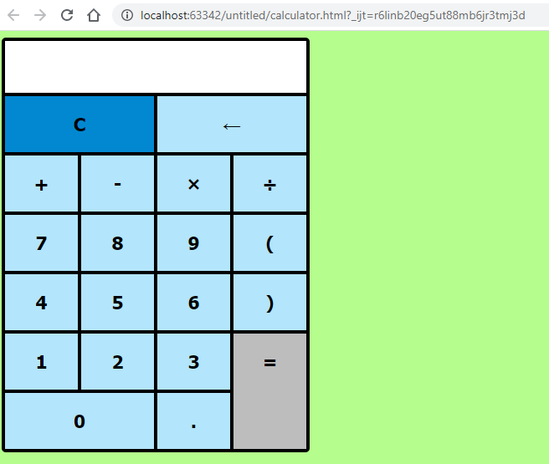

Вводимо (9*6)/2;

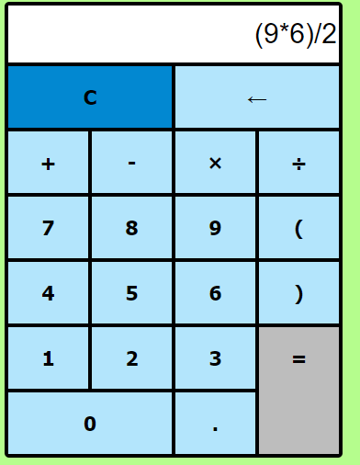

Нажимаємо дорівнює і повинно вийти 27;

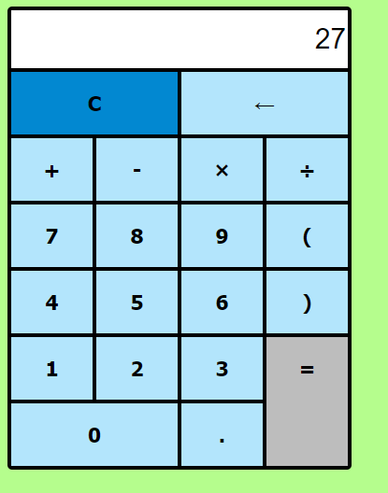

Калькулятор на Angular:

Код програм:

Calculator.component.html:

<div class="calculator">  
 <h1> Calculator</h1>  
 <div>  
  
 <input class="result" type="text" readonly value="{{ result }}">  
 </div>  
 <div>  
 <button class="responsive long" *\*ngFor*="let ***longButton*** of longButtons" (click)="addToExpression(***longButton***)">  
 {{***longButton***}}  
 </button>  
 <button class="responsive" *\*ngFor*="let ***button*** of buttons" (click)="addToExpression(***button***)">  
 {{***button***}}  
 </button>  
 </div>  
</div>

Calculator.component.css:

@import url(https://fonts.googleapis.com/css?family=Pacifico|Open+Sans|Montserrat);  
h1{  
 margin-top: 0;  
 font-size: 2em;  
 font-weight: bold;  
}  
  
.calculator{  
 background-color: rgb(243, 238, 231);  
 position: relative;  
 margin: 7% auto auto auto;  
 width: 400px;  
 text-align: center;  
 border-color: rgb(99, 94, 97);  
 border-radius: 20px;  
 box-shadow: inset 2px 0 10px -5px rgb(85,80,83),  
 inset -5px 0 15px -5px rgb(85,80,83),  
 inset 10px 0 10px -12px rgb(85,80,83),  
 inset -2px 0 4px 2px rgb(85,80,83),  
 inset -2px 0 10px 0 rgb(85,80,83);  
  
}  
  
.result{  
 border-radius: 8px;  
  
}  
  
button{  
 border-radius: 8px;  
 width: 80px;  
 height: 65px;  
 font-size: 20px;  
 border: 2px solid;  
 border-color: rgb(87, 85, 85);  
 margin: 2px 2px 8px 2px;  
 transition-duration: 0.4s;  
 box-shadow: inset 5px 0 15px -5px rgb(109,103,106),  
 inset -3px 0 15px -5px rgb(109,103,106),  
 inset 0 -5px 0 -3px rgb(109,103,106),  
 inset 0 0 2px 2px rgb(109,103,106),  
 inset 0 5px 15px 0 rgb(109,103,106);  
  
}  
  
.long{  
 width: 170px;  
}  
.responsive:hover{  
 background-color: rgb(247,240,240);  
 box-shadow: inset 5px 0 15px -5px rgb(199,192,182),  
 inset -3px 0 15px -5px rgb(199,192,182),  
 inset 0 -5px 0 -3px rgb(199,192,182),  
 inset 0 0 2px 2px rgb(199,192,182),  
 inset 0 5px 15px 0 rgb(199,192,182);  
  
}  
  
input{  
 width: 350px;  
 height: 60px;  
 text-align: right;  
 font-size: 1.7em;  
}

Calculator.component.ts:

import { ***Component***} from '@angular/core';  
  
@Component({  
 selector: 'app-calculator',  
 templateUrl: './calculator.component.html',  
 styleUrls: ['./calculator.component.css']  
})  
export class CalculatorComponent{  
 result: string = '';  
longButtons: string[] = ['AC', 'CE'];  
buttons: string[] = ['7', '8', '9', '/', '4', '5', '6', '*', '1', '2', '3', '-', '.', '0', '=', '+'];  
private prevValue: string = '';  
private curValue: string = '';  
addToExpression(value: string){  
 if (this.result !=''){  
 this.prevValue =this.curValue;  
 this.curValue =value;  
 }  
 if(value == 'AC'){  
 this.result = '';  
 } else if (value =='CE'){  
 this.result=this.prevValue != "="? this.result.slice(0,-1): this.result;  
 }else if (value == '='){  
 this.result = eval(this.result);  
 }else{  
 this.result += value;  
 }  
}  
  
}

Результат:

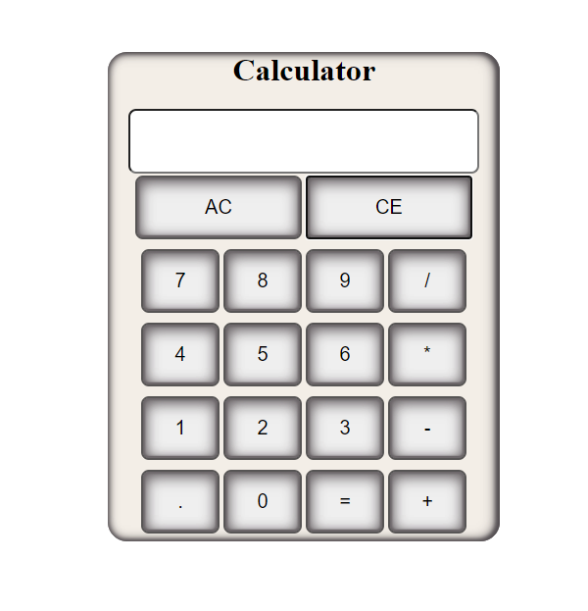

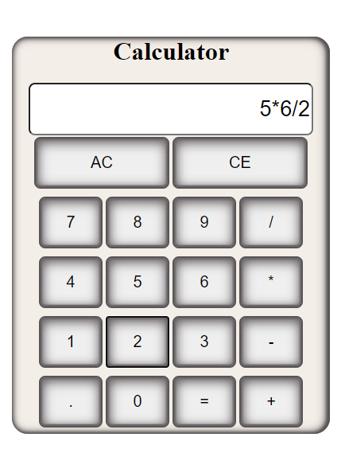

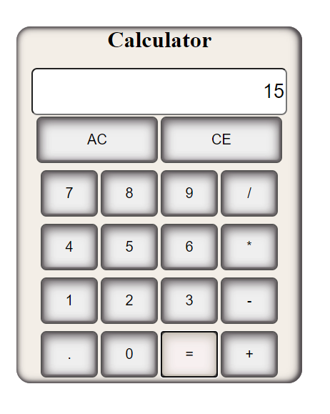

Висновок: під час виконання проекту, набув навичок роботи з Java Script та Type Script працюючи з Angular.